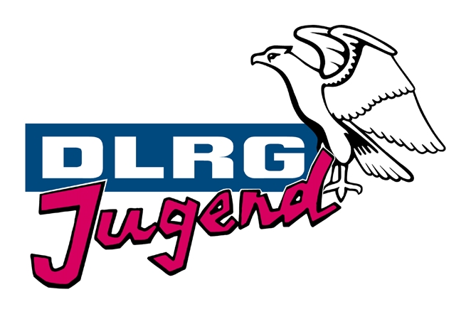
Hey Kids,

Deutsche
Lebens-Rettungs-Gesellschaft
Die DLRG-Jugend Bocholt ist Mitglied im Stadt-Sport-Verband Bocholt e.V
www.bocholt.dlrg-jugend.de
Wir haben endlich wieder tolle Aktionen für euch!
Wir fahren in‘s Megapret nach Holland. Los geht’s am Sonntag, 15.05.22 um 9:30 an der DLRG Wachstation am Aasee.
Du bist 5 Jahre alt oder älter und hast Lust auf einen spannenden Tag mit uns?
Dann melde dich schnell an, denn der Spaß kostet incl. Verpflegung nur 15 ,-€.
Für Inhaber der Münsterlandkarte: Die Aktion kann mit der Karte verrechnet werden und kostet 13,-€, bitte legt eine Kopie der Karte (von Vorder- und Rückseite) der Anmeldung bei.
Anmeldeschluss ist der 01.05.2022
Wir freuen uns auf einen schönen Tag mit euch euer Jugendvorstand-
Ortsgruppe Bocholt e.V.
Jugendvorstand

Marie Bertram
In der Wiese 1
46395 Bocholt
Telefon (0 28 71) 22 78 79
Telefax (0 28 71) 290 940 3
vorsitzende@bocholt.dlrg-jugend.de

Anmeldung:

Hiermit melde ich meine Tochter/ mein Sohn für die Tagesfahrt zum Megapret am 15.05.22 an.

Mit meiner Unterschrift bestätigen wir,
- dass sich unser Kind in Kleingruppen auf dem Gelände frei bewegen darf.
- dass die DLRG OG Bocholt Fotos von unserem Kind zu Werbezwecken (Homepage…) verwenden darf.
- Das mein Kind, wenn es nicht fit ist, zuhause bleibt! (Erkältungssymptome)

Vor- und Nachname des Teilnehmers:

Alter: Notfallnummer:

E-Mail:

Bemerkungen (Medikamente, Allergien):

Münsterlandkartennummer:

Ort/Datum/Unterschrift beider Erziehungsberechtigten:

Die Anmeldegebühr ist bei Abgabe der Anmeldung zu entrichten.

